附件4
招聘注意事项及应聘指南
一、注意事项
1、本次招聘所有应聘人员均不需要缴纳报名考试费用。
2、 为避开报名高峰期，建议应聘人员尽可能在规定时间内及时、及早提交应聘信息。
3、“基本信息”各栏目为必填项，请应聘人员如实填写，如应聘人员无该栏目要求内容，则统一填写“无”。
4、工作经历相关证明请上传到附件“其他材料”一栏，并请应聘人员保留原件待资格复审时核验。
5、请应聘人员按照规定流程和时限完成各环节，所留联系方式应准确无误，确保能够及时联系到本人。因个人联系方式有误而造成的结果，由应聘人员承担全部责任。
二、应聘指南
问：如何查看可报名的岗位信息？
答：进入首页，然后点击首页下方“辅导员、管理和其他专业技术岗招聘”按钮。
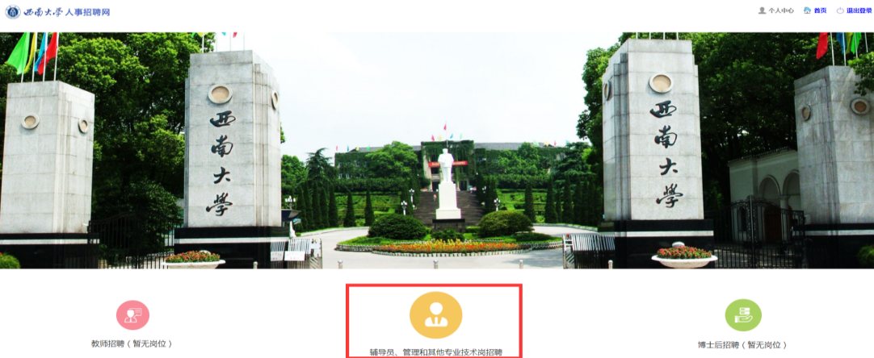

问：如何报名应聘？
答：第一步：进入首页，首先需要点击右上方登录/注册按钮在登录页面注册，注册完成后，再次点击登录/注册按钮登录。
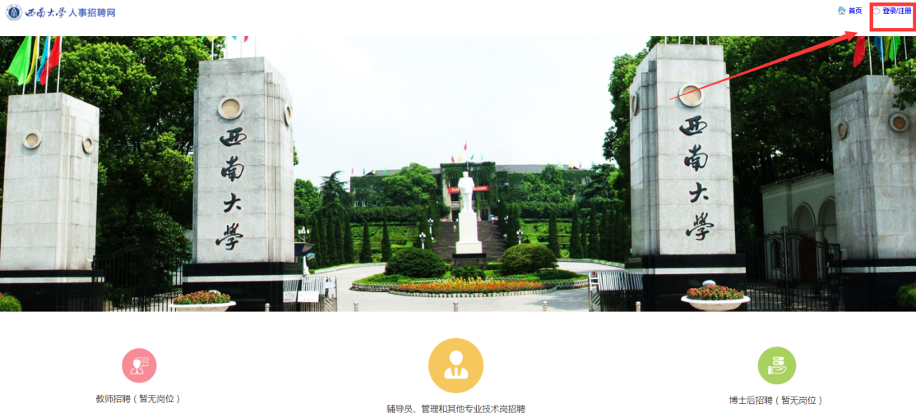
第二步：点击首页下方“辅导员、管理和其他专业技术岗招聘”按钮，点击岗位类型，进入岗位列表，根据岗位要求选择符合条件的岗位，点击应聘即可进行报名。
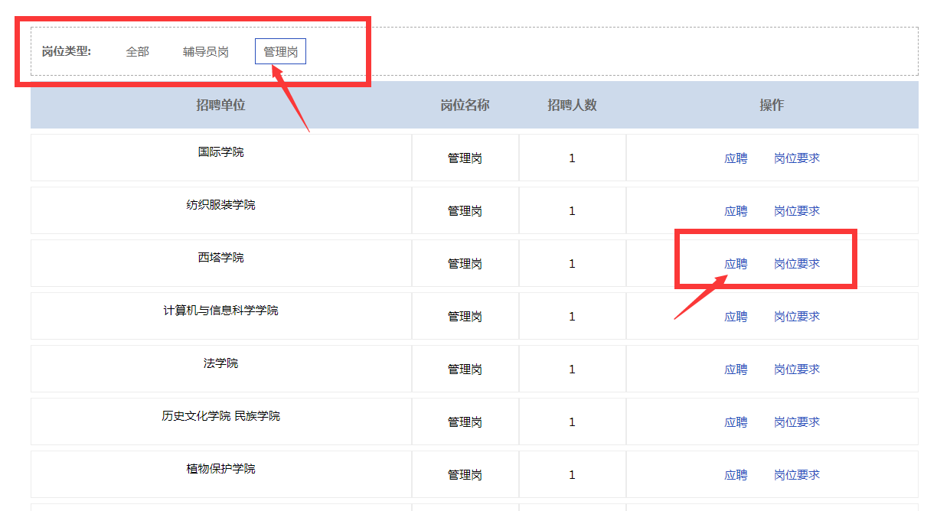
第三步：点击应聘以后首先同意承诺书接受相关协议要求然后进入基本信息填写页面。
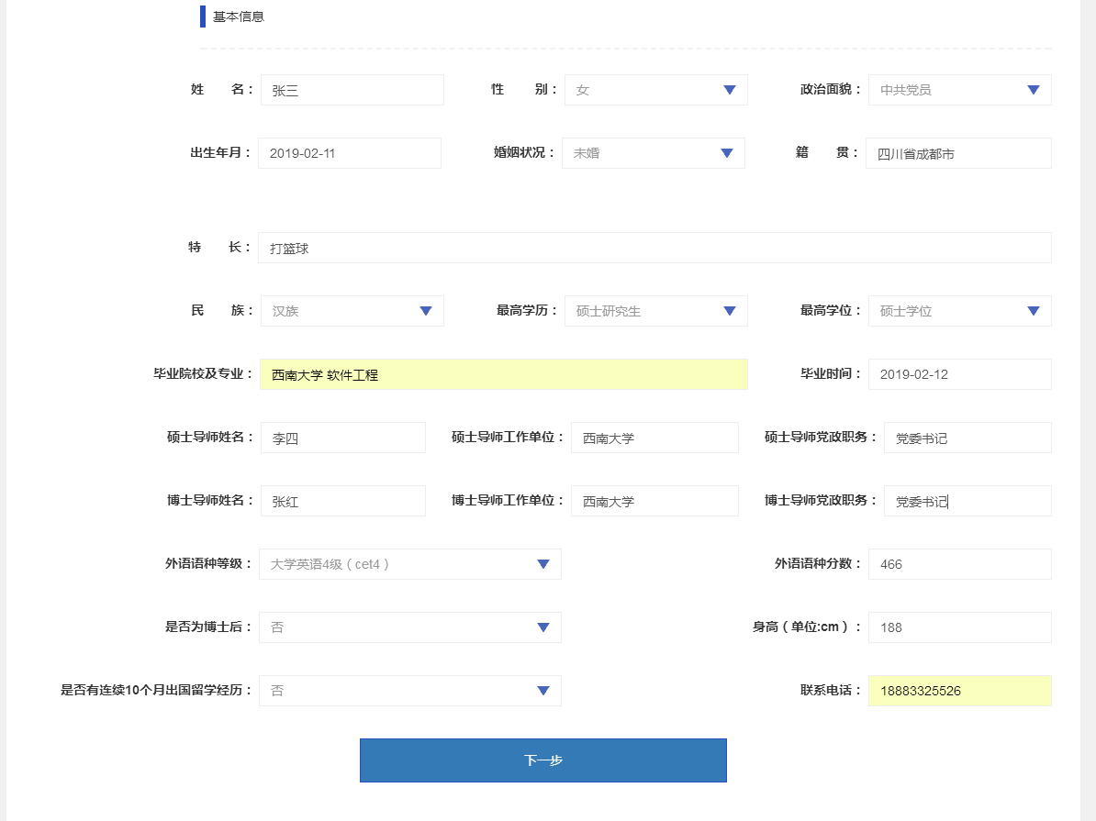
第四步：基本信息填写完成点击下一步以后进入详细信息填写。需要返回修改点击上一步即可。
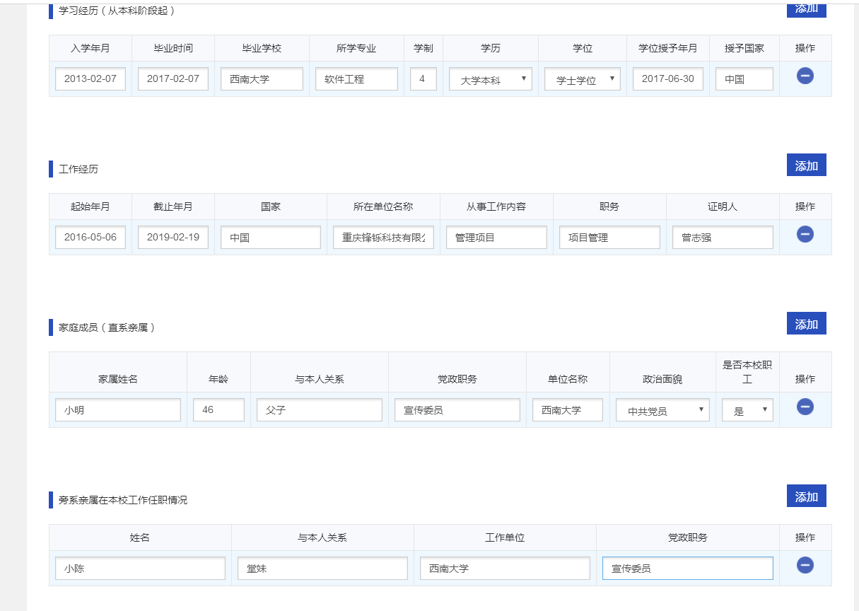
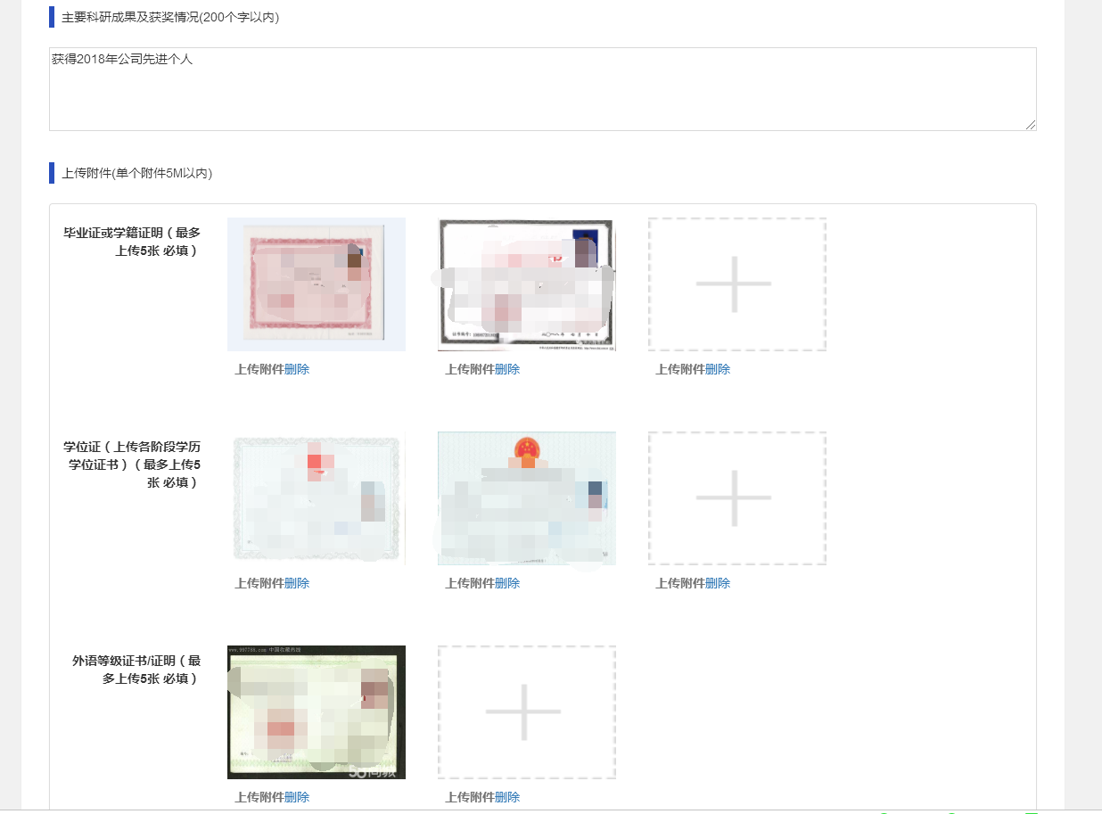
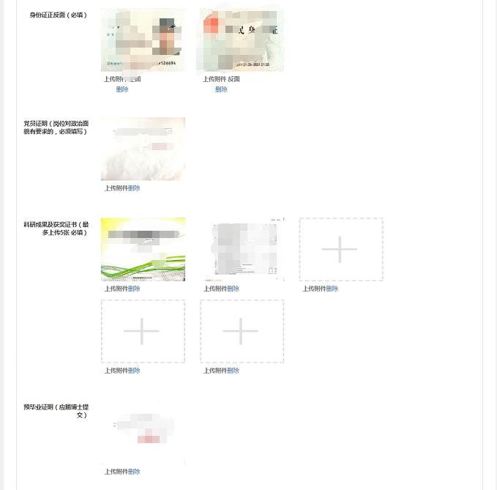
第五步：第二页填写好以后，点击保存，保存后点击预览后会将填写的信息生成一张word表格以助于确认信息。

第六步：请先预览确认报名信息填写无误，可在此页面点击提交（一旦提交即无法修改）；也可关闭网页再行登录，在个人中心内点击提交。请注意在规定的时间内务必提交，逾期提交或不提交报名无效。
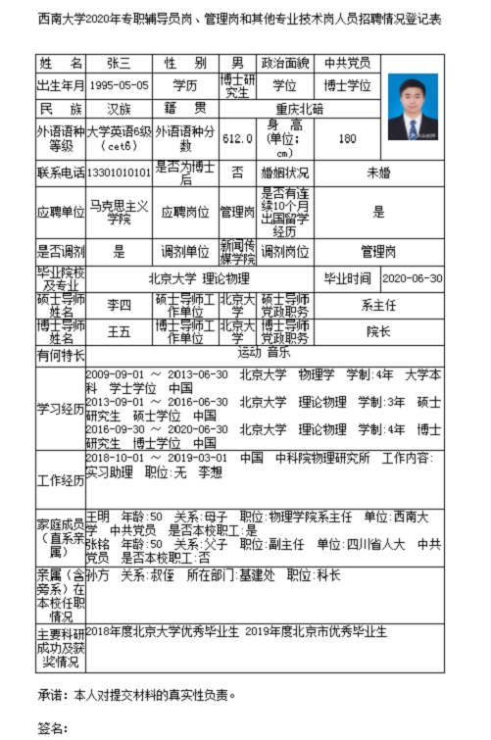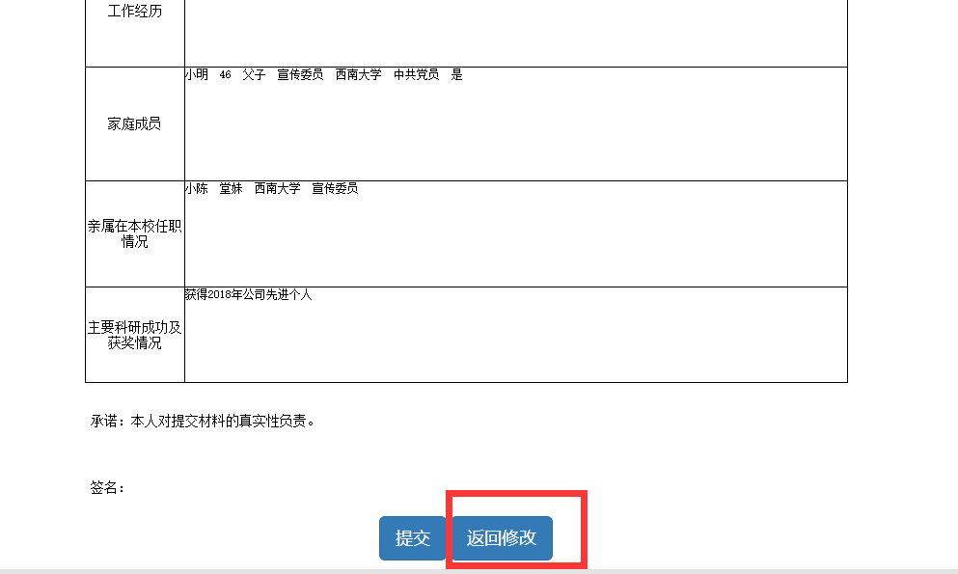
问：忘记密码怎么办？
答：点击首页右上角登录/注册、再点击忘记密码即可。
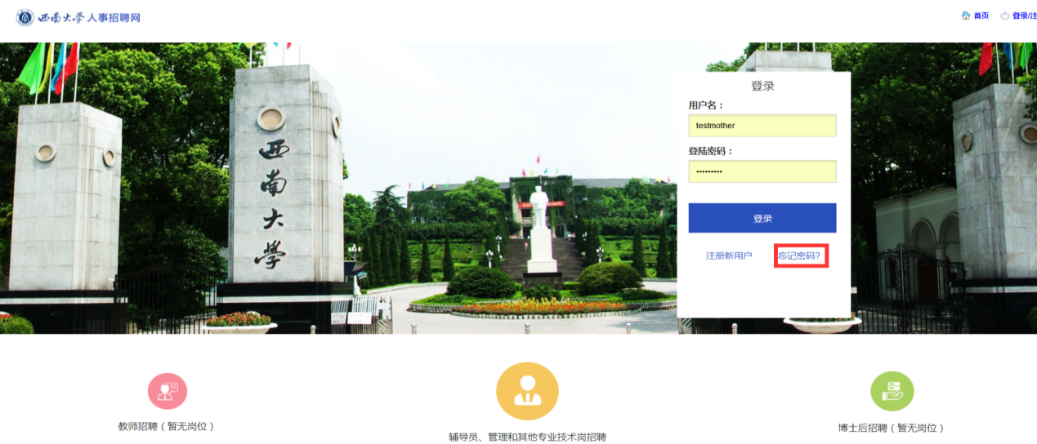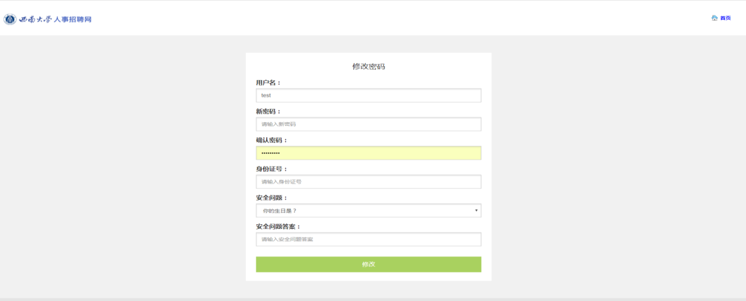
问：如何查看信息审核情况
答：登陆后在个人中心点击查看状态即可
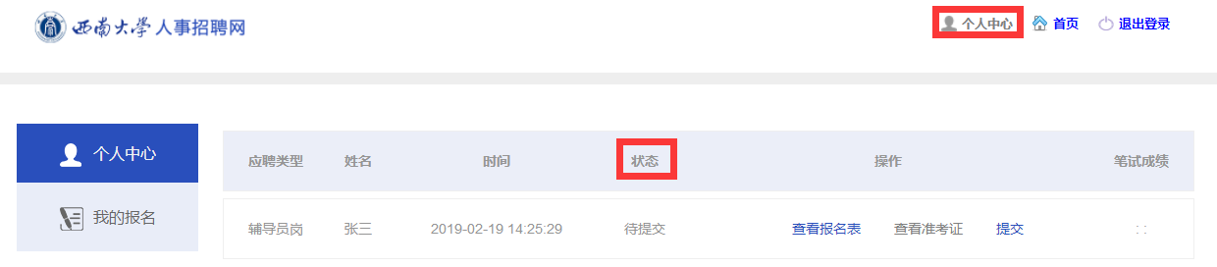

问：如何查看和下载打印已提交的报名表
答：登陆后在个人中心点击查看报名表即可（如果没有提交可以修改报名表），如需打印，下载到电脑打印即可。
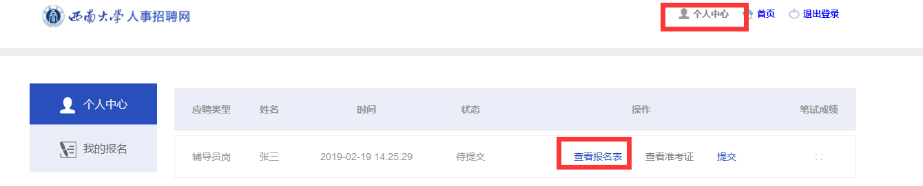

问：审核通过后，如何查看和下载打印准考证
答：登陆后在个人中心点击查看准考证即可，如需打印，下载到电脑打印即可。
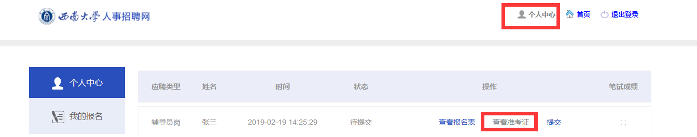

问：笔试考试结束后，如何查看笔试成绩
答：登陆后在个人中心即可查看笔试成绩
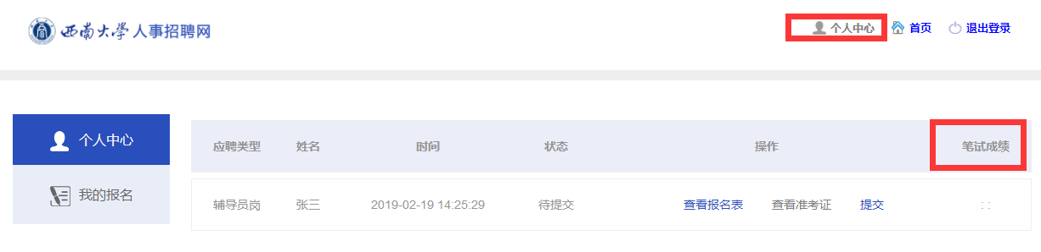

问：请问应届博士预毕业证明有没有样例？
答：应届博士预毕业证明须按照以下样例制作并加盖鲜章上传
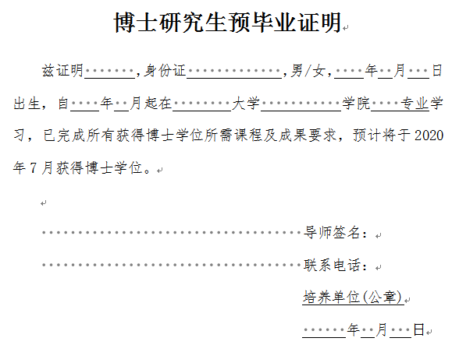

问：请问党员证明材料有没有样例？
答：党员证明材料须按照以下样例制作并加盖鲜章上传
